Муниципальное казенное дошкольное образовательное учреждение
"Детский сад №3" поселок Верхняя Кугульта
Грачёвского муниципального района
Ставропольского края

Мастер-класс:
«Дидактические игры в работе с детьми дошкольного возраста»
Цель – активизировать использование дидактических игр в деятельности молодых воспитателей и педагогов.
Задачи:
- ознакомить педагогов с методикой использования дидактических игр;
- представить для ознакомления копилку дидактических игр;
- развивать умение педагогов использовать различный бросовый материал для изготовления дидактических игр, составлять паспорт на игру.
Наглядные пособия: выставка дидактических игр с описанием, презентация «Методические рекомендации по использованию дидактических игр», бланки паспорта дидактической игры.
Оборудование:
Воспитателям:
- цветные паролоновые кубики (желтые, зеленые, красные),
- пластиковая бутылочка 0,5л.,
- бумага красного, желтого, зеленого цвета.
Для изготовления дидактической игры «Ромашка»:
- шаблоны лепестков ромашки и центра,
- материал флис, флизелин;
- прозрачная пленка;
- нитки, иголки;
I. Теоретическая часть
1.1. Сообщение темы, цели и задач мастер-класса
1.2. Знакомство с выставкой дидактических игр
1.3.Слушание сказки
Сказка «Талант»
Ходил по дорогам парень, отдавал свой талант.
- Слышь, дед, возьми мой талант.
- Зачем он мне нужен - свой некуда девать.
- Слышь, принц, возьми мой талант.
Получил плетью.
- Красавица, возьми мой талант.
- Заходи.
Зашел, так и жить остался. Талант-то девка в сундук заперла, к своему поближе. Парень работает. Через год родился у них сын, потом дочь обосновалась. Как выросли - никто не заметил. Вот исполнилось сыну семнадцать лет, стал он в путь собираться. Наготовила ему мать суму еды и браги, а как ночью все легли спать, отец прокрался и в тот сыновний мешок тихонько талант засунул.
Утром распрощались, сын уехал.
Сладко вольной птице петь, да не долго. Едет сын сквозь дремучие леса, широкие степи, кристальные горы. Любо-дорого смотреть на молодца. А у него самого мешок все тяжелее делается. Растет талант на свободном воздухе.
Устал он не в меру, загрустил, слез с коня в поле. "Дай, - думает, - посмотрю, что в мешке поселилось". Открывает - а там талантище!
Здоровущий, аж из мешка прет. Парень быстро смекнул, что к чему. Прямо там, где был, не сходя с дороги, выстроил корчму, кузницу, магазин.
Талант все покроет!
Дела его пошли успешно. Завел семью, выросли дети. Когда старшему сыну исполнилось семнадцать, от таланта оставался уже маленький кусочек. Отец и сам от него устал, и когда сын в дорогу собрался, отдал ему весь талант, сколько ни было. "В твоих годах у меня самого еще и меньше было".
Вот выехал парень на вольные просторы. Талант свое дело знает; вот уже лошадь под мешком приседать стала. "Ух, - думает сын, - что ж это мне родители туда наложили?" Открыл мешок - а там талант, размером с теленка. "О господи, - подумал сын, - мне ведь так много и не надо. Что ж мне с ним делать?" Оглянулся вокруг: трава, кусты жухлые. Лето, жара. Он взял и, недолго думая, порастряс талант над лугом. Пролился тот на зелень дождем, вся поляна распустилась цветами. "И ладно", - решил молодец. Вскочил на коня - теперь легко! - да и поехал дальше.
Так и стал он ездить по белу свету, талант нарастал, а он его раскидывал. От таланта всегда оставалась малая толика. Много лет прошло или мало, да только и у него подрос сын. Ясное дело, что в семнадцатилетние досталась ему та толика вместе с мешком да с запасом провизии. Вот и он выехал на вольную ширь. Едет, едет, талант растет. Вот уже целый мешок им наполнился. "Уж я его не растрачу как отец", - думает сын. Глянул вокруг: ничего нет, трава, кусты. Жаворонки поют. Течет река. Хочется сыну найти что-то поважнее. Он прислонил мешок у дороги, а сам - к реке. "Что у тебя, река, под водою?" Река журчит: ничего нет, песок да камни, дно. Он - к траве, стал перед ней на колени: "Скажи, трава, что больше тебя, что дальше тебя, что важнее?" Трава мягко вяжет свои слова: нет ничего. Он побежал к дереву... А пока бегал, талант его с дороги и украли. На том и сказка кончилась.
С той поры гуляет талант по свету. К тебе попадет - ой, к тебе попадет! - что будешь делать?
Ответы участников мастер-класса
- Мораль сказки. Рассуждения

II. Практическая часть

2.1. Изготовление дидактических игр и составление паспорта игры
Участникам раздаются мешочки с материалом для изготовления игры:
1) Логопеду: пластиковая бутылка 0,5л., пенопласт, коктейльная трубочка
2) Психологу: ромашка, смайлики с эмоциями, клей.
3) Социальному педагогу: цветные поролоновые кубики (желтые, зеленые, красные), пластиковая бутылочка 0,5л., цветная бумага: красная, желтая, зеленая, клей.
- Какие дидактические пособия можно изготовить из данных вам материалов?
После изготовления игры необходимо составить паспорт на созданную игру.
2.2. Защита дидактической игры и обсуждение
Ознакомить участников с целями, задачами, вариантами игры.
Участники предлагают дополнительные варианты игры.
- Пособие для дыхательной гимнастики «Буря в бутылке».
Цель: развитие речевого дыхания, силы выдоха.

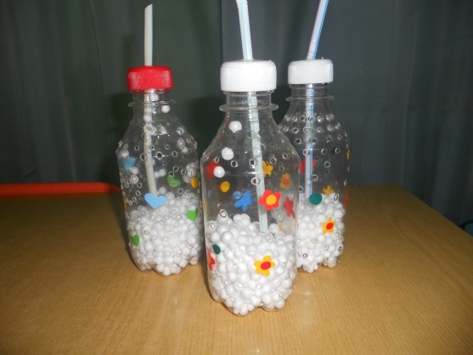
- Дидактическая игра «Букет эмоций»
Цель: Познакомить детей с разными эмоциями, помочь овладеть навыками управления своей эмоциональной сферой;
Развивать способность понимать, осознавать свои и чужие эмоции, правильно их оценивать и полноценно переживать;
Тренировать невербальные средства общения;
Развивать воображение, память, восприятие;
Развивать связную речь.

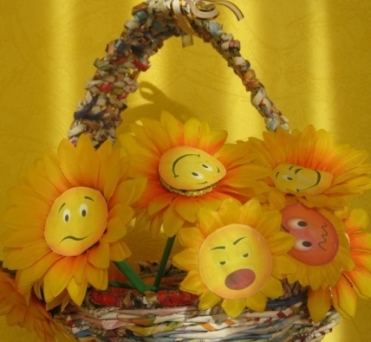
3)Дидактическая игра «Светофорчик»
Цель игры: 1. Совершенствовать знания детей о светофоре и его сигналах.
2. Закреплять знания детей о цветах
3. Развивать сенсомоторную координацию, внимание
4. Воспитывать усидчивость

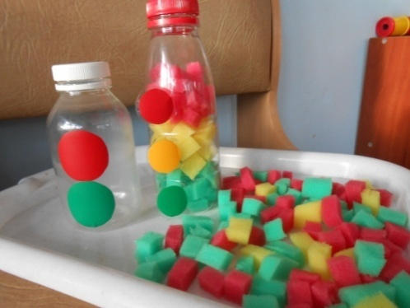
2.3. Изготовление дидактической игры в виде ромашки
Оборудование: шаблоны лепестков и серединки ромашки, кусочки ткани разных цветов, прозрачная пленка.

Дидактическая игра-тренажер может быть использована в разных областях:
1) На лепестках можно разместить соответствующие картинки-времена года (осень - желтый; голубой –зима и т п.)
2) Учить складывать слоги: например, в центре поместить изучаемую гласную букву, на лепестках – согласные.
3) Поможет освоить и закрепить состав числа из двух слагаемых до 5, 10, 20 и т.д.
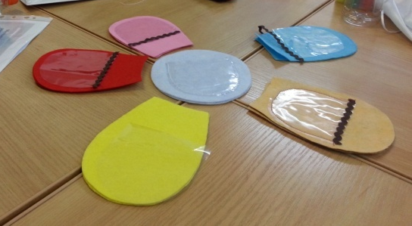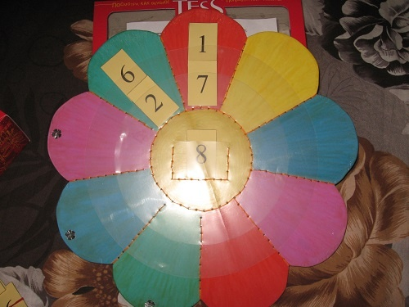

III. Заключительная часть
3.1. Рефлексия
3.2. Упражнение «Птица счастья»
Каждый педагог на птице, выполненной в технике оригами, пишет свои пожелания и дарит одному из коллег.

